[Thực hành] Xây dựng lớp mô phỏng sự hoạt động của đèn pin

Mục tiêu

Luyện tập tạo lớp, khởi tạo đối tượng, sử dụng phương thức và thuộc tính của đối tượng.

Mô tả

Ví dụ mô phỏng sự hoạt động của một chiếc đèn pin. Trong ví dụ này ta có 2 lớp đối tượng cơ bản là Đèn (FlashLamp) và Pin (Battery). Đối tượng pin mang trong mình thông tin về trạng thái năng lượng của nó, đối tượng đèn sẽ sử dụng một đối tượng pin để cung cấp năng lượng cho hoạt động chiếu sáng, khi đó ta nói có sự tương tác và trao đổi thông tin giữa hai đối tượng đèn và pin.

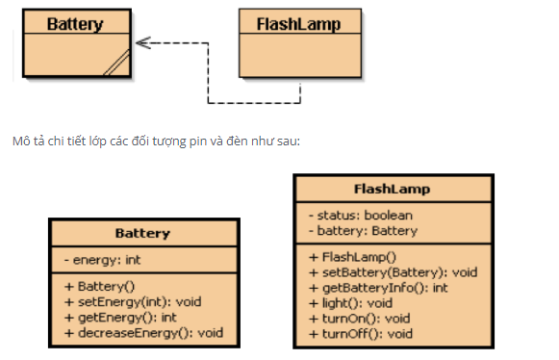

Ở đây, Battery được coi như là một thành phần trong cấu tạo của FlashLamp.

**Để hoàn thành bài thực hành, học viên cần:**

* Đưa mã nguồn lên GitHub

Hướng dẫn

**Bước 1:** Khai báo lớp Battery

Bởi vì lớp FlashLamp có sử dụng lớp Battery, hay nói cách khác, lớp FlashLamp phụ thuộc vào lớp Battery, do đó chúng ta sẽ bắt đầu khai báo lớp Battery trước.

let Battery = function () {  
  
 this.setEnergy = function (energy) {  
 this.energy = energy;  
 };  
  
 this.getEnergy = function () {  
 return this.energy;  
 };  
  
 this.decreaseEnergy = function () {  
 if (this.energy > 0) {  
 this.energy--;  
 }  
 }  
};

**Bước 2:** Khai báo lớp FlashLamp

let FlashLamp = function () {  
  
 this.setBattery = function (battery) {  
 this.battery = battery;  
 };  
  
 this.getBatteryInfo = function () {  
 return this.battery.getEnergy();  
 };  
  
 this.light = function () {  
 if(this.status){  
 alert("Lighting");  
 } else {  
 alert("Not lighting");  
 }  
 };  
  
 this.turnOn = function () {  
 this.status = true;  
 };  
   
 this.turnOff = function () {  
 this.status = false;  
 }  
};

**Bước 3:** Thử nghiệm

let battery = new Battery();  
battery.setEnergy(10);  
  
let flashLamp = new FlashLamp();  
flashLamp.setBattery(battery);  
  
document.write("Battery info:" + flashLamp.getBatteryInfo() + "<br/>");  
flashLamp.light();  
  
document.write("Turn on<br/>")  
flashLamp.turnOn();  
flashLamp.light();  
document.write("Battery info:" + flashLamp.getBatteryInfo() + "<br/>");  
  
document.write("Turn off<br/>")  
flashLamp.turnOff();  
flashLamp.light();